TIẾT 3:
ÔN TẬP HÁT: NẾU EM LÀ...
NGHE NHẠC: ĐIỀU MONG ƯỚC TẶNG THẦY

* Yêu cầu cần đạt:
- Hát đúng giai điệu và lời ca của bài hát Nếu em là…Biết hát kết hợp vận động theo nhịp điệu.
- Biết lắng nghe, cảm nhận được giai điệu và lời ca của bài hát Điều mong ước tặng Thầy.
- Biết chia sẻ cảm xúc sau khi nghe bài hát.
Tiến trình bài dạy | Hoạt động của GV và HS
1. Mở đầu:  - Trò chơi: “Bông hoa tặng Thầy”  + Luật chơi: HS nghe nhạc và chuyền hoa, nhạc vừa dứt hoa trong tay bạn nào bạn đó sẽ lên tặng hoa và gửi lời chúc đến giáo viên nhân dịp 20/11. | - GV làm quản trò và hướng dẫn cho HS chơi trò chơi.  - HS tham gia chơi trò chơi và thực hiện yêu cầu của trò chơi. khuyến khích HS tự làm quản trò.  - HS nhận xét bạn sau trò chơi.  - GV nhận xét, tuyên dương HS và liên kết giới thiệu vào bài học.
2. Luyện tập, thực hành.  Ôn tập hát: Nếu em là...  - Nghe bài hát.  - Hát theo nhạc đệm.  * Lưu ý: Lấy hơi đúng cách, không hát quá to, phát âm và điều chỉnh hơi thở đúng để thể hiện được sắc thái bài hát.  - Hát diễn xướng – hòa giọng.  + Diễn xướng: Nếu em là ... nên người.  + Hòa giọng: Em không quên ... chúng em.  + Diễn xướng: Nếu em là ... phai mờ.  + Hòa giọng: Em không quên ... lòng em. | - GV hát/ mở file hát mẫu để HS nghe lại bài hát. Yêu cầu HS nhẩm theo để nhớ lại giai điệu.  - GV yêu cầu HS hát theo nhạc đệm và thể hiện được sắc thái bài hát Nếu em là...  - GV nhận xét, tuyên dương và sửa sai cho HS (nếu có).  - GV hướng dẫn và yêu cầu HS hát diễn xướng – hòa giọng.  - HS thực hành theo yêu cầu. Khuyến khích HS hát kết hợp gõ đệm, vận động, ...  - Yêu cầu HS nhận xét bạn sau mỗi hoạt động. GV nhận xét, khen và điều chỉnh cho HS (nếu có).
3. Vận dụng – trải nghiệm.  - Hát kết hợp vận động theo nhịp điệu  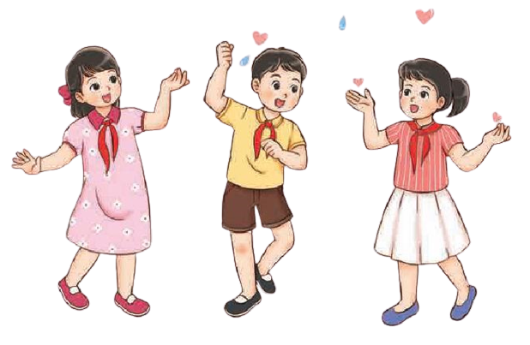 | - GV hướng dẫn HS chia nhóm, hát kết hợp vận động cơ thể theo nhịp điệu bài hát.  - Khuyến khích HS sáng tạo động tác vận động cơ thể theo ý thích phù hợp với tính chất của bài hát.  - Các nhóm thực hành biểu diễn.  - HS nhận xét bạn/ nhóm bạn sau hoạt động.  - GV nhận xét, tuyên dương và điều chỉnh cho HS (nếu cần).
4. Hình thành kiến thức mới.  Nghe nhạc:  Điều mong ước tặng thầy  - Giới thiệu tác giả - tác phẩm  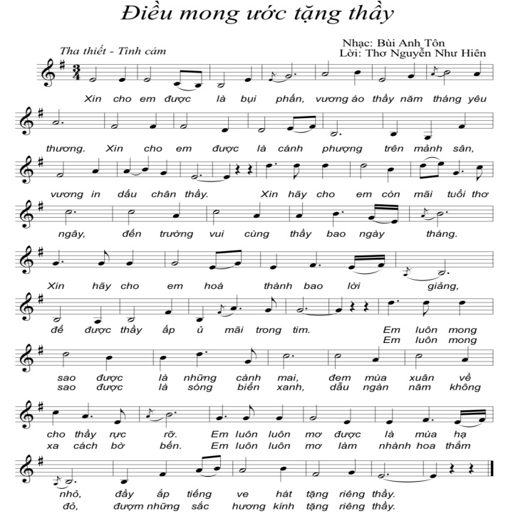  - Nghe nhạc và cảm nhận | - GV yêu cầu HS quan sát bản nhạc và hình ảnh nhạc sĩ Bùi Anh Tôn và giới thiệu bài hát Điều mong ước tặng thầy.  - GV mở file mp3/ mp4 cho HS nghe qua 1 lần và nêu cảm nhận ban đầu về bài hát.  + Các em có cảm nhận gì khi nghe bài hát?  - HS trả lời theo cảm nhận cá nhân. HS nhận xét bạn.  - GV nhận xét, tuyên dương và bổ sung (nếu cần).
5. Vận dụng - trải nghiệm.  - Nghe nhạc kết hợp gõ đệm  * Câu hỏi:  + Nội dung bài hát viết về điều gì?  + Những ca từ nào mang lại cho em nhiều cảm xúc nhất?  + Em cần làm gì để bày tỏ lòng kính trọng đối với Thầy Cô giáo?  - Nghe nhạc kết hợp vận động minh họa.  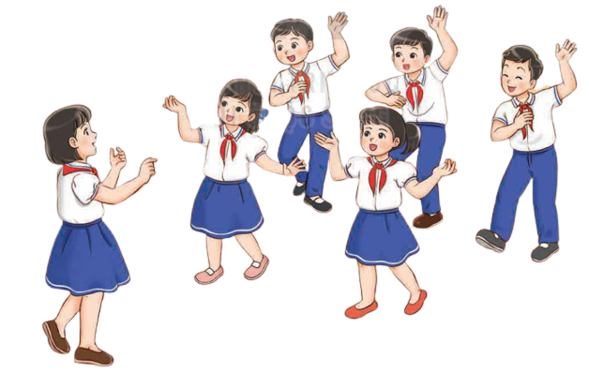  - Tổng kết, nhận xét tiết học. | - GV cho HS nghe lần 2. Yêu cầu HS nghe và gõ đệm theo nhịp điệu bài hát. Khuyến khích HS sử dụng nhạc cụ để gõ đệm cho bài hát.  - GV đặt câu hỏi và gợi ý để HS trả lời.  - HS trả lời theo hiểu biết và cảm nhận cá nhân.  - GV yêu cầu HS nhận xét bạn.  - GV nhận xét, tuyên dương và bổ sung cho HS (nếu cần).  - GV mở học liệu cho HS nghe lần 3. Hướng dẫn HS chia nhóm.  - Yêu cầu HS nghe và vận động minh họa theo nhịp điệu bài hát. Khuyến khích HS sáng tạo các động tác minh họa theo ý thích.  - HS thực hành theo yêu cầu.  - GV yêu cầu HS nhận xét bạn/ nhóm bạn sau hoạt động.  - GV nhận xét, tuyên dương và điều chỉnh cho HS (nếu cần).  - GV nhận xét tiết học, khen ngợi và động viên HS cố gắng, tích cực học tập. GV khuyến khích HS chia sẻ những cảm xúc sau tiết học về bài hát Điều mong ước tặng thầy.

